特种设备安装、改造、修理施工告知
办事指南
为进一步贯彻优化营商环境工作要求，切实履行职能职责，深化落实国务院推进简政放权、放管结合、优化服务的总体要求，现将办理特种设备安装、改造、修理施工告知指导如下：
- 生产单位登录内蒙古自治区特种设备信息化平台（网址：http://tzsb.bttjs.org.cn/）在用户注册（生产单位）界面进行注册，填写相关内容（单位名称和用户名必须填写与营业执照上一致的名称），上传《营业执照》、从事特种设备生产（包括设计、制造、安装、改造、修理、电梯维保）活动时所需要的《特种设备安装改造修理许可证》（多种证书时，须将证书扫描成单一 PDF 文件）、《生产单位授权委托书》 （样本见附件1）的扫描件。完成填写和扫描件上传后，点击页面下方“注册”按钮，提交申请。提交申请成功后，携带《生产单位授权委托书》、《营业执照》、《特种设备安装改造修理许可证》原件和一套加盖公章的复印件，至鄂尔多斯市市场监管局特设局（鄂尔多斯市特种设备安全技术服务中心301办公室）现场办理帐号开通。已在内蒙古特种设备信息化平台账户开通特种设备生产单位的则可直接进行网上办理告知。
- 进行网上办理特种设备施工告知的单位，应承诺告知信息和上传材料的真实性。如实填写拟进行的施工情况，上传施工告知所需的有关材料。

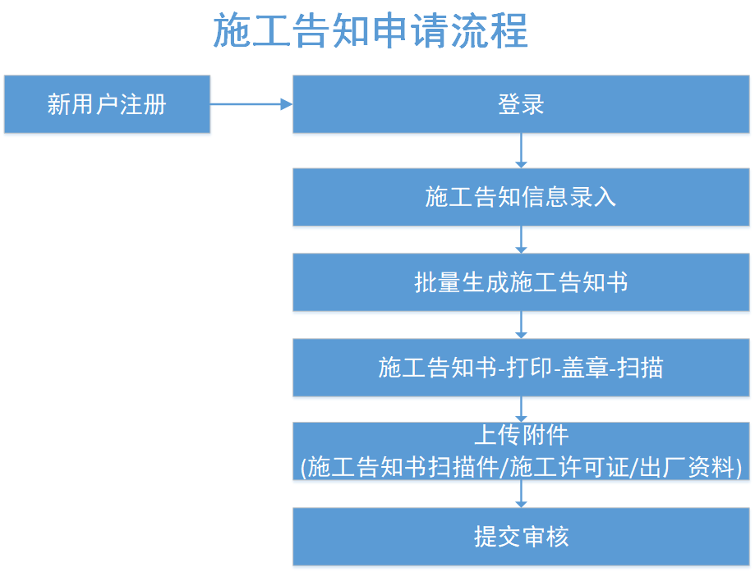

特种设备施工单位在“生产单位管理系统”（点击打开）中提交施工告知申请。登录系统后，点击“业务办理-施工告知-申请告知”菜单，进入施工告知申请页面。
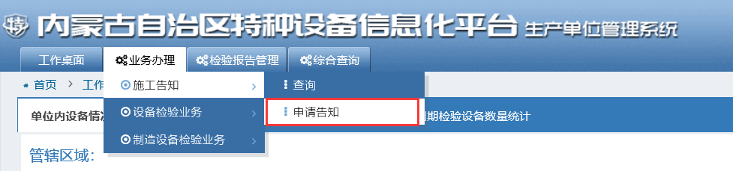

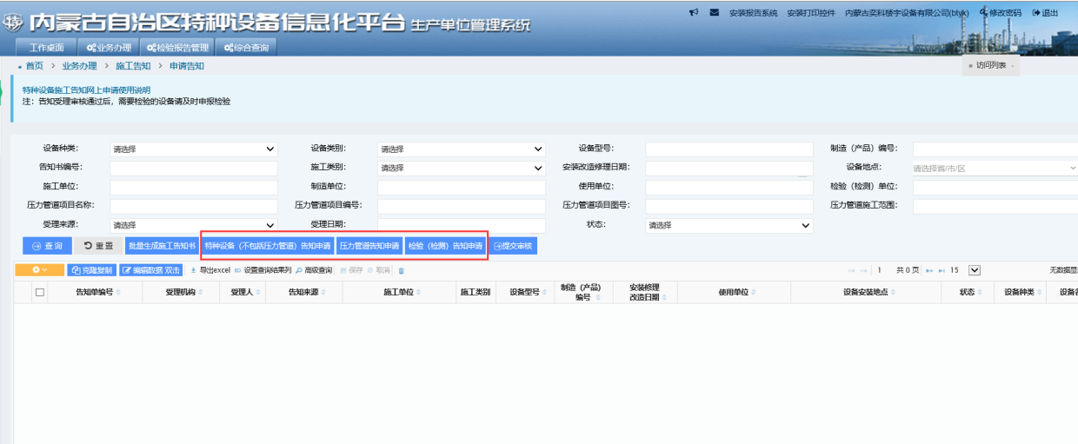
施工告知分为特种设备（不包含压力管道）施工告知、压力管道施工告知和检验（检测）施工告知。按照上述施工告知分类，点击“特种设备（不包含压力管道）告知申请”、“压力管道告知申请”、“检验（检测）告知申请”，打开申请填写页面。

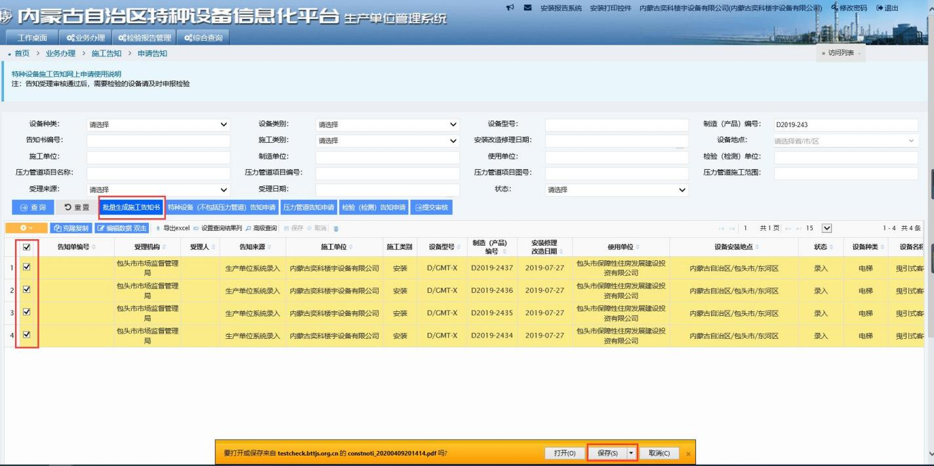

在施工告知申请页面中，填写告知基本信息、制造信息、施工信息、使用信息；压力管道施工告知申请还须填写压力管道工程的项目信息、设计信息，申请信息填写完后，点击保存按钮，完成录入操作。在数据列表里选中（支持多选）施工告知申请，点击批量生成告知书按钮，下载施工告知书文件。申请告知时，须上传加盖施工单位公章的施工告知书扫描件、施工许可证扫描件，压力管道则需提供管道明细表1份（样本见附件2，加盖施工单位公章）。在查询列表中选择施工告知申请，双击打开申请页面，打开附件页卡后，按照需要提交的资料种类，选择要上传的文件，点击上传附件按钮完成操作。
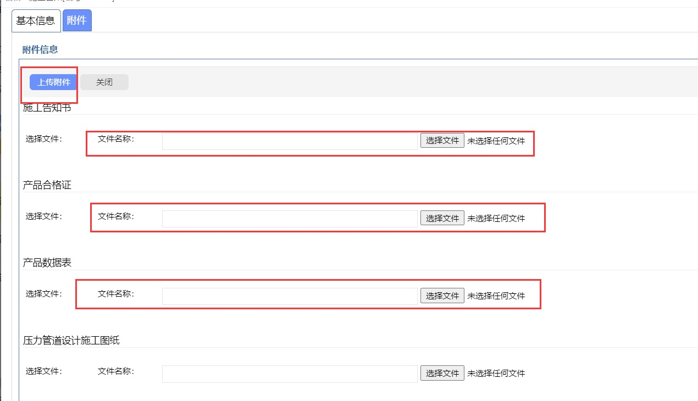

上述步骤完成后，选择告知申请，点击提交审核按钮。
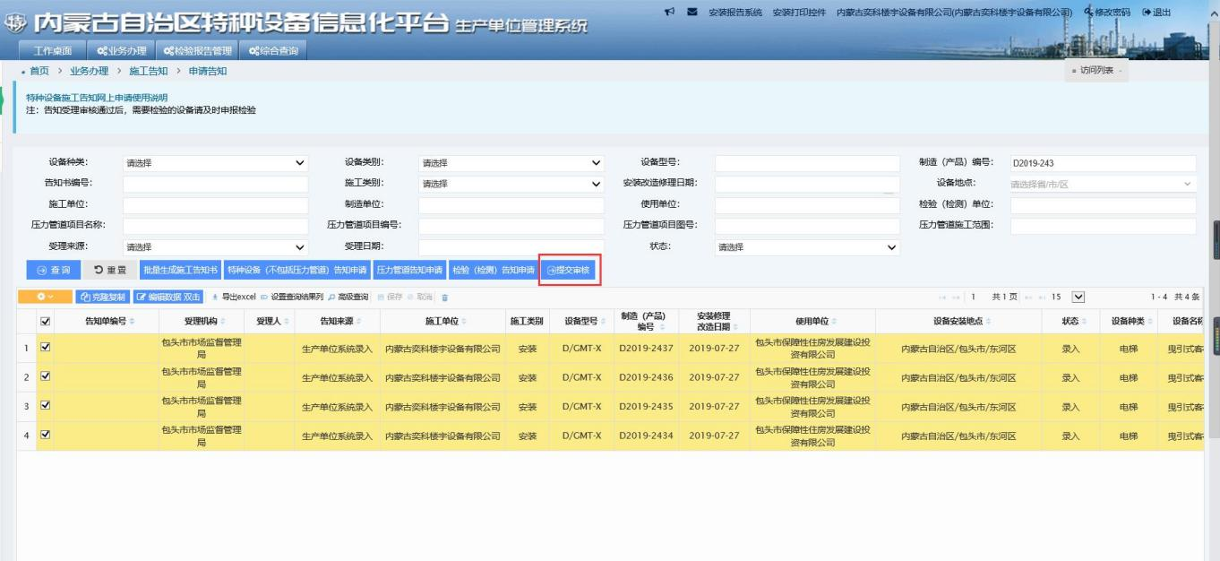

- 特种设备施工单位若不具备网上办理条件的，可至鄂尔多斯市市场监管局特设局由工作人员现场指导办理告知手续。
- 鄂尔多斯市市场监管局特设局将对网上办理特种设备施工告知的，于2个工作日内予以确认。需要实施监督检验的，施工单位应主动向实施监督检验的特种设备检验机构申请监督检验。
- 施工单位应于开工2个工作日前办理网上告知手续。开工后不再接收特种设备施工告知。工作中遇到问题可拨打0477-8344667咨询。

